Max Mustermann
Musterstraße 123
12345 Musterstadt
max@mustermann.de
0171 23456789
Beste Produkte AG
Name Nachname
Straße 123
12345 Musterstadt

Musterstadt, 13.06.2022

Bewerbung als Marketingmanager
Kennnummer 123456

Sehr geehrte Damen und Herren,

mit großem Interesse habe ich Ihre Stellenanzeige auf Jobware.de gelesen. Ihre Ausschreibung für eine neue Fachkraft als Marketingmanager passt ideal zu meinen Qualifikationen. Nach 12 Jahren Berufserfahrung bei der Kommunikationsagentur GmbH, bin ich auf der Suche nach einer neuen Herausforderung.

Aktuell bin ich in der Kommunikationsagentur GmbH für die Konzeption von Kampagnen im Modesektor zuständig. Hier setze ich mein erworbenes Fachwissen gewinnbringend ein. Neben der Leitung eines fünfköpfigen Teams zur Strategieentwicklung, bin ich ebenfalls für die Marktanalyse im Konsumgüterbereich verantwortlich. So konnte ich mir bereits vielfältige Arbeitsweisen aneignen und erhielt Einblick in unterschiedliche Philosophien. Gerne teile ich meine Erfahrungen und bereichere somit auch Ihr Team.

Im Rahmen einer Weiterbildungsmaßnahme habe ich mich auf die Umsetzung von Online-Kampagnen spezialisiert. Da ich sehr teamfähig und willensstark bin, werde ich primär für die Projekte von Großkunden eingesetzt. Zudem bin ich überaus zuverlässig und füge mich gut in ein neues Team ein.

Ich bedanke mich für die Berücksichtigung meiner Bewerbungsunterlagen und bitte Sie, diese vertraulich zu behandeln. Ich freue mich darauf, Sie in einem persönlichen Gespräch von meinen Fähigkeiten zu überzeugen.

Mit freundlichen Grüßen

Max Mustermann

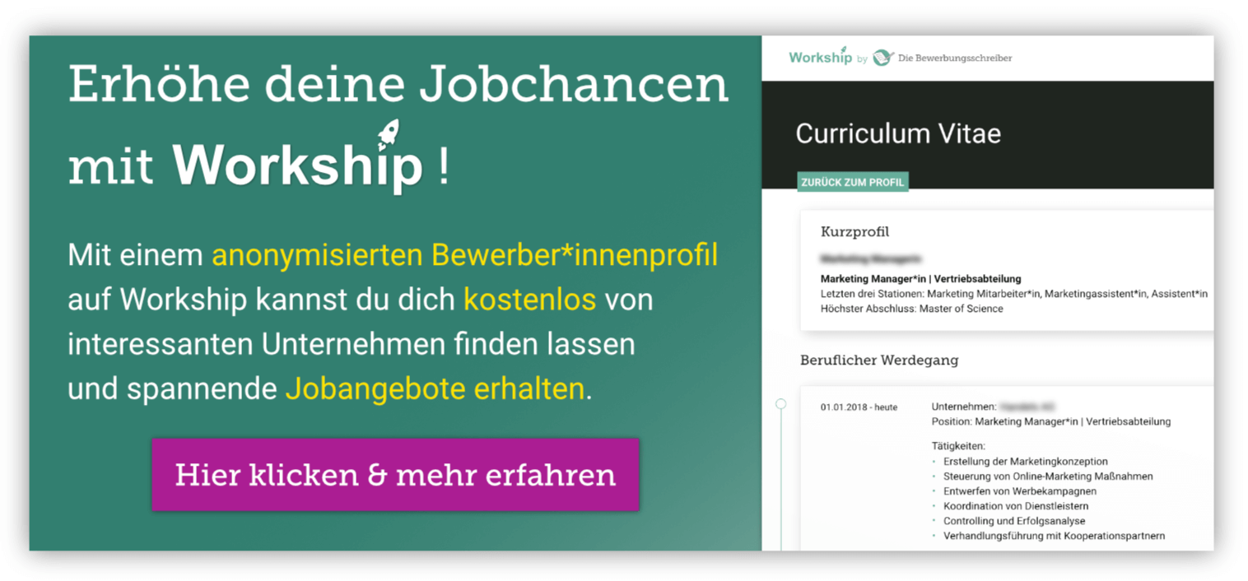
www.die-bewerbungsschreiber.de/workship

